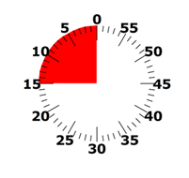

**Pas op voor de Gnaskop!**

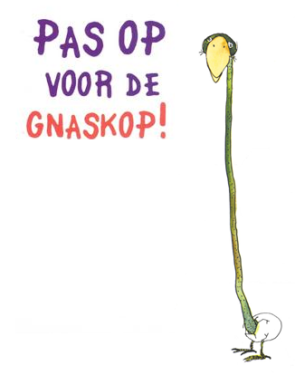

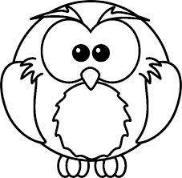

*doelen VVKBaO: MuVo-beeld 5.3, 7.2*

*eindtermen: ET 1.5*

In een wondere wereld hier ver vandaan leven allerlei vreemde vliegende wezens.

Sommige zijn vriendelijk, andere wil je liever niet tegenkomen…

1. Kies een gedicht dat je leuk vindt. Lees het aandachtig.
2. Hoe ziet het dier eruit? Is het dik of dun, groot of klein, rood of groen?
3. Neem een ballon met zand. Kneed hem in de vorm van het dier.
4. Beteken de ballon met zwarte stift. Heeft het dier veel ogen? Heeft het vlekken?
5. Neem pijpenragers. Vouw vleugels voor je dier.
6. Maak de vleugels vast aan het topje van de ballon.
7. Tijd over? Maak een identiteitskaart voor je dier: waar woont het, wat eet het, hoe oud wordt het, …?

Waarschuwing voor iedereen die toevallig

een wilde Gnaskop tegenkomt

op een gure winteravond

in een donker steegje

bij het kerkhof:

PAS OP

VOOR DE GNASKOP!

*Uit: Pas op voor de Gnaskop!, Shel Silverstein*